Các ngôn ngữ lập trình 2018

***1. Java***

Nói đến ngôn ngữ đang nằm trong top phổ biến của phổ biến hiện nay không thể không nhắc đến Java. Hầu hết các tổ chức và ứng dụng Android phụ thuộc vào Java. Chương trình hoàn toàn tương thích với tất cả phần cứng và hoạt động với tất cả hệ thống. Máy ảo Java, LinkedIn, eBay và Amazon là vô số website lớn, có tiếng đều sử dụng chương trình này.

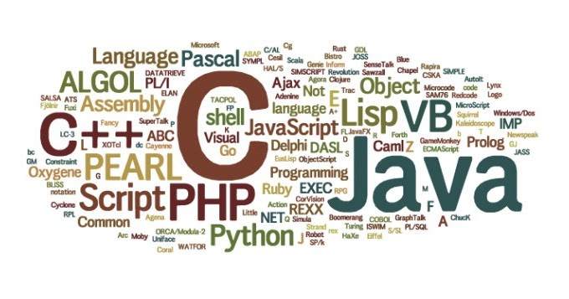

***2. Python***

Python được nhiều lập trình viên mới vào nghề lựa chọn. Nó là một ngôn ngữ cấp cao và rất dễ hiểu. Hầu hết các chuyên gia lành nghề cũng sử dụng ngôn ngữ này cho công việc. Python là ngôn ngữ lý tưởng nhất nếu bạn thực sự muốn đào sâu kiến thức. Ngoài ra, nhiều trang web và ứng dụng cũng phụ thuộc vào chương trình này. NASA, Google, Reddit và Instagram là một số người chuộng Python.

***3. C#***

Đây là “đứa con ruột” của Microsoft, được tập đoàn này phát triển dựa trên tên miền .net. Người dùng có thể sử dụng nhiều cửa sổ khác nhau như android và iOS. C# cực kỳ linh hoạt và chủ yếu được các kỹ sư sử dụng để tạo ra các ứng dụng game.

***4. JavaScript***

JavaScript là ngôn ngữ tiềm năng được chứng minh rằng nó thực sự hữu ích. Nhiều trang web có một số loại mã JavaScript, đặc biệt là khi xử lý thông tin đầu vào của người dùng và xác thực. Khi được sử dụng cùng với HTML và CSS, JavaScript sẽ phát huy tối đa khả năng tương tác của chúng. Khi nói đến front-end đẹp, JavaScript là ngôn ngữ được nghĩ tới đầu tiên. Cơ chế của nó như Angular JS và React, thích ứng tốt với các thiết bị di động. Cùng với Node.js, nó đã chứng minh rằng JavaScript cũng có thể hoạt động back-end tốt.

***5. PHP***

Cho đến thời điểm hiện tại, PHP là ngôn ngữ lập trình nổi tiếng nhất. PHP là công cụ thiết yếu được các kỹ sư sử dụng để phát triển trang web. Các ứng dụng phong phú như Facebook, Wikipedia và WordPress sử dụng ngôn ngữ này để quản lý nội dung kèm với CMS.

***6. Ruby***

Ruby là một trong những ngôn ngữ lập trình tốt nhất mọi thời đại. Khung “Rails” tiên phong trong việc giới thiệu kiến trúc MVC trong phát triển web. Ngôn ngữ này rất dễ dàng cho người mới bắt đầu. Có nhiều lý do khác nhau để chọn ngôn ngữ này: thử nghiệm cơ giới hóa, phương ngữ mã hóa và tốc độ cải thiện của nó.

***7. C++***

Ngôn ngữ lập trình này hơi khó nhưng được giới chuyên gia đánh giá cao. Nhiều công ty lớn sử dụng ngôn ngữ này vì nó giúp kỹ sư kiểm soát nhiều hơn. C++ là một hình thức nâng cấp của ngôn ngữ lập trình C. Điều khác biệt giữa nó và C là nó cho phép nhiều đối tượng được tạo trong mã.

***8. C***

Ngôn ngữ C là ngôn ngữ cộng sinh vì nó sở hữu tính di động và năng suất. C cho phép người dùng truyền đạt được ý tưởng của chương trình một cách tốt nhất. Đó là lý do tại sao nó được gọi là cha đẻ của ngôn ngữ lập trình. Các nhà phát triển chính sử dụng C là Microsoft Windows, Linux, Mac.

***9. SWIFT***

Nếu bạn là nhà phát triển ứng dụng iOS, có lẽ bạn nên chọn SWIFT. Nó được Apple trình làng trong năm 2014 và được kết hợp với một hệ thống bảo mật cao cấp và cũng có tính năng đọc mã cao.